Tema 7: Fisiología del receptor sensorial

Tipos de receptores sensitivos y estímulos que detectan:
- Receptores sensoriales: estructuras especializadas que detectan variaciones energéticas (electromagnética, térmica, mecánica o química) de su entorno, transformándolas en señales eléctricas inteligibles para el Sistema Nervioso Central (SNC).
- Hay que distinguir las sensaciones somáticas que son recogidas como información sensorial del propio cuerpo con las sensaciones especiales (visión, audición, gusto, olfato, equilibrio).

Clasificación de los receptores sensoriales:
- Existen diferentes criterios para clasificar los receptores sensoriales:
- Según la sensación provocada:
- 5 sentidos clásicos:
- Vista
- Oído
- Olfato
- Gusto
- Tacto
- Hay muchas sensaciones no contempladas (dolor, sensación térmica, etc)
- Según la localización del estímulo:
- Exteroceptores: receptores para estímulos en la superficie externa del cuerpo (piel y mucosas)
- Teleceptores: detectan estímulos distantes (vista, oído y olfato)
- Interoceptores: detectan cambios que suceden en el interior del cuerpo (dolor visceral o la presión sanguínea)
- Propioceptores: detectan cambios en el sistema músculo-esquelético (músculos, tendones y articulaciones)
- Según la naturaleza física del estímulo:
- Mecanorreceptores: detectan la compresión o el estiramiento
- Termorreceptores: detectan los cambios de temperatura
- Nocirreceptores(receptores del dolor): detectan las alteraciones ocurridas en los tejidos, sean daños físicos o químicos
- Receptores electromagnéticos: detectan la luz de la retina ocular
- Quimiorreceptores: detectan factores que competen a la bioquímica del organismo

Sensibilidad diferencial de los receptores:
- Sensibilidad diferencial (especificidad): Cada tipo de receptor resulta muy sensible a una clase de estímulo sensitivo para el que está diseñado y en cambio casi insensible a otras clases.

Modalidad sensitiva: el principio de la “línea marcada”:
- Cada uno de los principales tipos sensitivos que podemos experimentar (dolor, tacto, visión, etc…) se llama modalidad de sensación.
- El tipo de sensación vivida cuando se estimula una fibra nerviosa queda determinado por la zona del sistema nervioso a la que conduce esta fibra, puesta que cada fascículo nervioso termina en un punto específico del sistema nervioso central.
- Esta especificidad de las fibras nerviosas para transmitir nada más que una modalidad de sensación se llama principio de la línea marcada.

Traducción de estímulos sensitivos en impulsos nerviosos:
- Las células receptoras convierten la energía del estímulo en potenciales de acción (transducción o codificación).
- En ocasiones, los receptores están formados por neuronas modificadas y ellas mismas convierten los estímulos en potenciales de acción (receptores primarios).
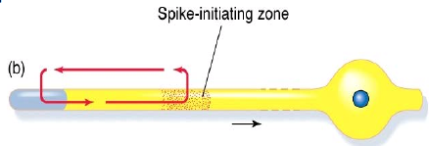
- En otras, la célula que detecta el estímulo es diferente de la que genera el impulso que viaja al sistema nervioso central (receptor secundario). Suele tratarse de células no nerviosas que hacen sinapsis con neuronas sensoriales.
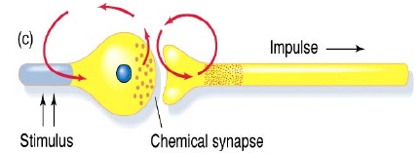

Corrientes eléctricas locales en las terminaciones nerviosas: potenciales de receptor.
- Todos los receptores tienen un rasgo en común. Cualquiera que sea el tipo de estímulo que les excite, su efecto inmediato consiste en modificar su potencial eléctrico de membrana. Este cambio en el potencial se llama potencial del receptor.

Mecanismos de los potenciales de receptor:
- En todos los casos, la causa básica del cambio en el potencial de membrana es una modificación en la permeabilidad de la membrana del receptor, que permite la difusión iónica con mayor o menor facilidad a través de la membrana y variar así el potencial transmembrana.

Amplitud del potencial de receptor máximo:
- La amplitud máxima de la mayoría de los potenciales de receptor sensitivos es de unos 100 mV.

Relación del potencial de receptor con los potenciales de acción:
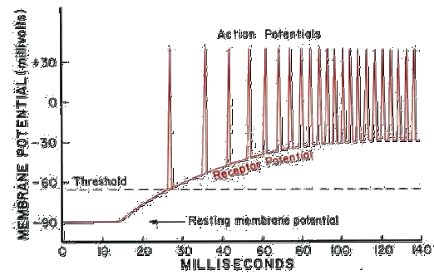
- Cuando el potencial de receptor sube por encima del umbral necesario para desencadenar potenciales de acción en la fibra nerviosa adscrita al receptor, se produce el potencial de acción.
- Cuanto más asciende el potencial de receptor por encima del nivel umbral, se vuelve mayor la frecuencia del potencial de acción.

Etapas de la transducción sensorial:
- Activación de la molécula receptora y generación del potencial de acción:
- El estímulo provoca una alteración de determinadas proteínas de membrana, que suelen ser:
- Canales iónicos
- Moduladores de otros canales
- Cascadas enzimáticas
- El cambio en la permeabilidad de la membrana produce una positividad dentro de la membrana lo que genera un potencial local (potencial del receptor),
- Conversión del potencial receptor en potenciales de acción:
- Los potenciales del receptor son corrientes locales.
- Su amplitud es variable
- Si el receptor es primario, si la despolarización supera el nivel umbral, se disparará un potencial de acción. Si el potencial del receptor es duradero, puede aparecer más potenciales de acción.
- Si el receptor es secundario, el potencial receptor induce la liberación de un neurotransmisor, y si la señal postsináptica es suficiente, descargará uno o más potenciales de acción.

Potencial de receptor del corpúsculo de Pacini: un ejemplo de funcionamiento de un receptor.
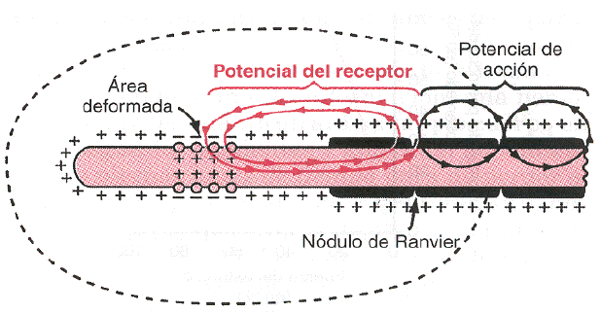
- La figura muestra el mecanismo que produce un potencial de receptor en el corpúsculo de Pacini.
- La pequeña zona de la fibra terminal que ha quedado deformada por la compresión del corpúsculo, y que los canales iónicos de la membrana se han abierto, lo que permite la difusión de los iones sodio con carga positiva hacia el interior de la fibra.
- Esto crea una mayor positividad dentro de la fibra, que es el “potencial del receptor”. A su vez, el citado potencial da lugar a un flujo de corriente formando un circuito local, señalado por las flechas, que se propaga a lo largo de la fibra nerviosa.
- En el primer nódulo de Ranvier, que aún se halla dentro de la cápsula del corpúsculo de Pacini, este flujo de corriente local despolariza la membrana de la fibra a dicho nivel, lo que a continuación desencadena los potenciales de acción típicos que se transmiten a través de la fibra nerviosa hacia el sistema nervioso central.

Relación entre la intensidad del estímulo y el potencial de receptor:
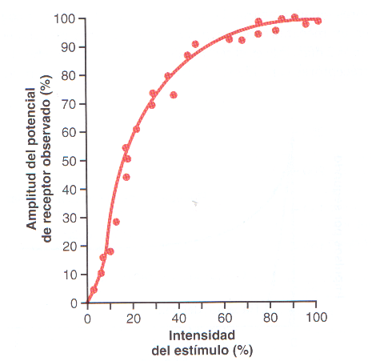
- La amplitud crece al principio con rapidez para perder después velocidad progresivamente con los estímulos de alta intensidad.
- A su vez, la frecuencia de los potenciales de acción repetidos que se transmiten desde los receptores sensitivos aumenta de forma aproximadamente proporcional al incremento del potencial de receptor.
- Si se combinan estos datos, puede verse que la estimulación muy intensa del receptor suscita nuevos ascensos paulatinamente menores en el número de potenciales de acción. Este es un principio sumamente importante que resulta aplicable a casi todos los receptores sensitivos; les dota de sensibilidad frente a experiencias sensitivas débiles, sin llegar a una frecuencia máxima de disparo hasta que la experiencia sea de tremenda magnitud.
- De este modo, los mismos receptores pueden funcionar con rangos de energía estimulante tan grandes como diferencias del orden de ${10}^{9}$ existentes entre un día soleado y la luz de la luna.
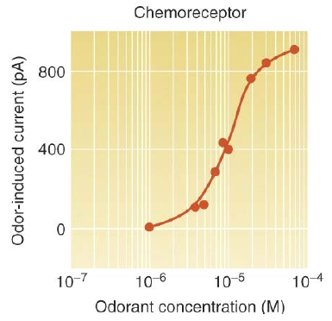
- El aumento de la relación intensidad del estímulo/frecuencia de señales está limitada por:
- Número finito de canales
- Amplitud del potencial limitada
- Periodo refractario
- Una vez alcanzada la máxima frecuencia, los estímulos mayores no lograrán aumentarla.

Fraccionamiento del rango sensorial:
- EL espectro es mucho mayor cuando se trata de sistemas multineuronales:
- La sensibilidad de cada célula receptora es diferente frente a un mismo estímulo.
- De este modo, las unidades sensoriales van siendo progresivamente reclutadas, permitiendo distinguir una gama de estímulos mayor que los de una sola célula receptora.
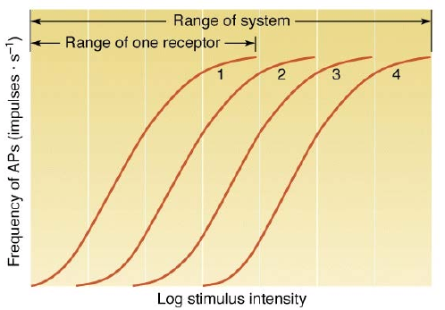

Adaptación de los receptores:
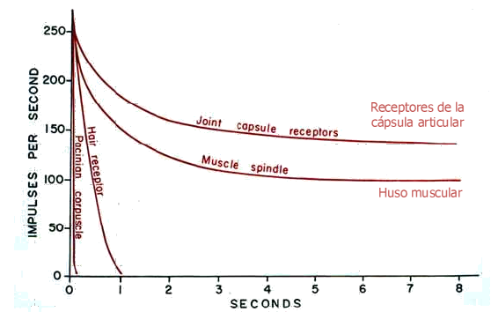
- Otra característica que comparten todos los receptores sensitivos en su adaptación parcial o total a cualquier estímulo constante después de haber transcurrido un tiempo.
- Es decir, cuando se aplica un estímulo sensitivo continuo, el receptor responde al principio con una frecuencia de impulsos alta y después baja cada vez más hasta que acaba disminuyendo la frecuencia de los potenciales de acción para pasar a ser muy pocos o muchas veces desaparecer del todo.
- Los receptores son más sensibles a los cambios de intensidad del estímulo que a los niveles estáticos de energía.

Mecanismo de adaptación:
- Los mecanismos de adaptación de los receptores son:
- Las estructuras anejas: sólo dejan pasar señales cambiantes, amortiguando las señales sostenidas
- Las moléculas receptoras: son destruidas rápidamente por la aplicación de un estímulo repetido.
- Acomodación de la zona del receptor donde se produce el potencial de acción: por inactivación progresiva de los canales de sodio.

Los receptores de adaptación lenta detectan la intensidad continua del estímulo: los receptores “tónicos”:
- Los receptores de adaptación lenta siguen transmitiendo impulsos hacia el cerebro mientras siga presente el estímulo.
- Por tanto, mantienen al cerebro constantemente informado sobre la situación del cuerpo y su relación con el medio.
- Ejemplos de este tipo de receptores son:
- Los receptores del dolor
- Los receptores de las articulaciones

Los receptores de adaptación rápida detectan cambios en la intensidad del estímulo: “receptores de velocidad”, “receptores de movimiento” o “receptores fásicos”:
- Los receptores que se adaptan con rapidez no pueden utilizarse para transmitir una señal continua debido a que sólo se activan cuando cambia la intensidad del estímulo.
- Con todo, reaccionan potentemente siempre que esté teniendo lugar un cambio de hecho. Por tanto, se llaman receptores de velocidad, receptores de movimiento, o receptores fásicos.
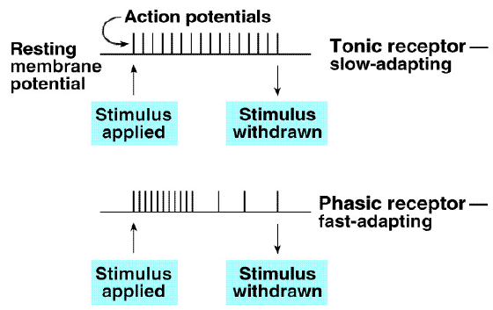

Importancia de los receptores de velocidad: su función predictiva:
- Si se conoce la velocidad a la que tiene lugar un cambio en la situación corporal, se podrá predecir, por anticipado, cuál será el estado del organismo a su juicio unos cuantos segundos o incluso minutos más tarde.

Fibras nerviosas que transmiten diferentes tipos de señales y su clasificación fisiológica:
- Salvo en el caso de los receptores centrales, la información procedente de los receptores viaja en forma de potenciales de acción a través de los nervios periféricos:
- La de la cabeza, a través de los nervios craneales.
- La del cuerpo, a través de los nervios espinales hasta la médula espinal.
- La velocidad de transmisión de las fibras nerviosas es muy variable (entre 0,5 y 120m/s).
- Dos factores que influyen en este rango tan variable de velocidades:
- El diámetro de la fibra: cuanto mayor sea el diámetro, más velocidad
- Presencia de vainas de mielina, que convierten la conducción en saltatoria

Clasificación general de las fibras:
- En la clasificación general, las fibras se dividen en los tipos A y C, y las de tipo A se subdividen aún en las fibras $α,β,γ y δ$.
- Las de tipo A son las típicas fibras mielínicas de tamaño grande y medio, pertenecientes a los nervios raquídeos.
- Las de tipo C son las fibras nerviosas pequeñas amielínicas que conducen los impulsos a velocidades bajas.
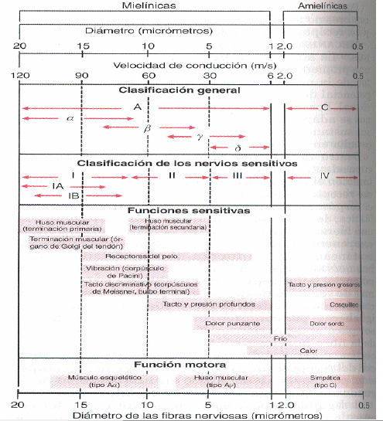

Clasificación alternativa empleada por los fisiólogos de la sensibilidad:

Grupo IA:
- Fibras procedentes de las terminaciones anuloespirales de los husos musculares (con un diámetro medio de unos 17 $μ$m; son fibras A de tipo $α$ según la clasificación general).

Grupo IB:
- Fibras procedentes de los órganos tendinosos de Golgi (con un diámetro medio de unos 16 $μ$m; también son fibras A de tipo $α$).

Grupo II:
- Fibras procedentes de la mayoría de los receptores táctiles cutáneos aislados y de las terminaciones en ramillete de los husos musculares (con un diámetro medio de 8 $μ$m; son fibras A de tipo $β y γ$ según la clasificación general).

Grupo III:
- Fibras que transportan la temperatura, el tacto grosero y las sensaciones de dolor y escozor (con un diámetro medio de 3 $μ$m; son fibras A de tipo $δ$ según la clasificación general).

Grupo IV:
- Fibras amielínicas que transportan las sensaciones de dolor, picor, temperatura y tacto grosero (con un diámetro de 0,5 a 2 $μ$m; son fibras de tipo C según la clasificación general).

Transmisión de señales de diferentes intensidades por los fascículos nerviosos: sumación espacial y temporal:
- Los diversos grados de esta variable pueden transmitirse mediante un número creciente de fibras paralelas o enviando más potenciales de acción a lo largo de una sola fibra. Estos dos mecanismos se llaman, respectivamente, sumación espacial y sumación temporal.

Sumación espacial:
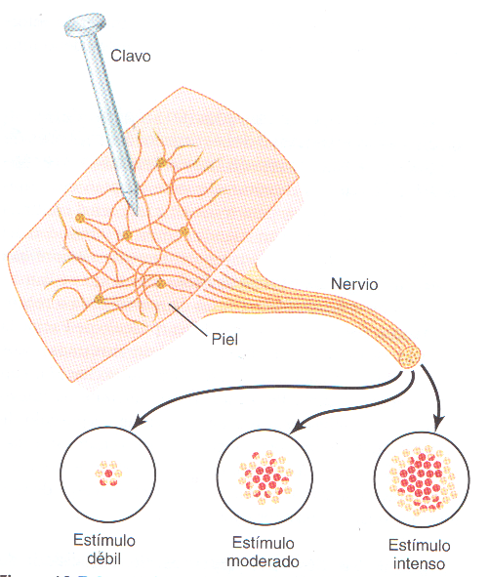
- Se llama sumación espacial al fenómeno por el cual se transmite la intensidad creciente de una señal mediante un número progresivamente mayor de fibras.

Sumación temporal:
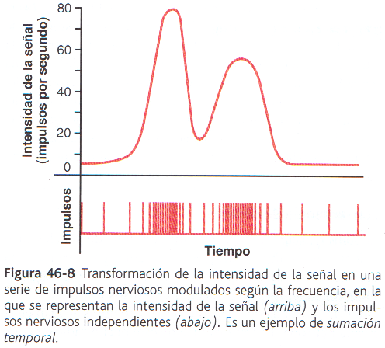
- Un segundo medio para transmitir señales de intensidad creciente consiste en acelerar la frecuencia de los impulsos nerviosos que recorren cada fibra, lo que se denomina sumación temporal.

Transmisión y procesamiento de las señales en grupos neuronales:

Transmisión de señales a través de grupos neuronales:

Organización de las neuronas para transmitir las señales:
- La zona neuronal estimulada por cada fibra nerviosa que entra se llama campo de estimulación.
- La neurona más próxima a su “campo” recibe un gran número de terminales derivados de la fibra que entra, pero que esta cantidad es cada vez menor en las neuronas más alejadas.

Estímulos por encima y por debajo del umbral: excitación o facilitación:
- La descarga de un solo terminal presináptico excitador casi nunca causa un potencial de acción en una neurona postsináptica. Por el contrario, ha de actuar sobre la misma neurona un gran número de terminales de llegada a la vez o según una rápida sucesión para provocar la excitación.
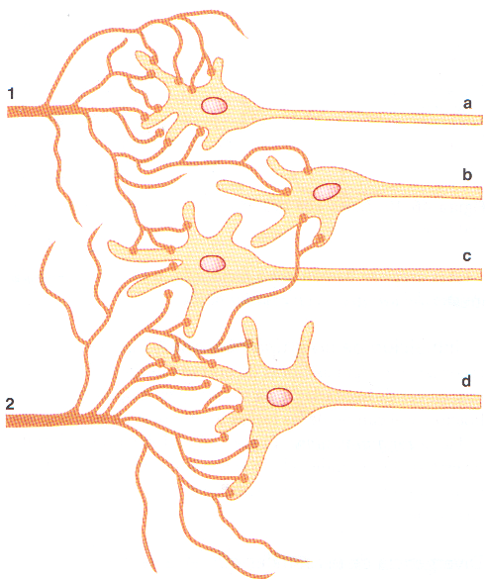
- La fibra de entrada 1 tiene más terminales de los necesarios para hacer que la neurona a descargue. Se dice que el estímulo de la fibra de entrada 1 para esta neurona es un estímulo excitado; también se llama estímulo por encima del umbral porque supera el umbral exigido para la excitación.
- Asimismo, la fibra de entrada 1 aporta terminales a las neuronas b y c, pero no los suficientes para suscitar su excitación. No obstante, la descarga de estos terminales aumenta las posibilidades de que se exciten etas neuronas por las señales llegadas a través de otras fibras nerviosas de entrada. Por el contrario, se dice que los estímulos de estas neuronas están por debajo del umbral, y que las neuronas resultan facilitadoras.
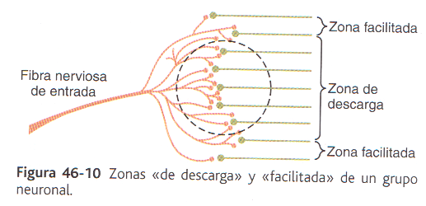
- En la porción central del campo representado en esta última imagen, indicada por el área contenida dentro del círculo, todas las neuronas están estimuladas por la fibra que llega. Por tanto, se dice que esta es la zona de descarga de la fibra de entrada, también llamada zona excitada o zona liminal.
- A cada lado, las neuronas están facilitadas pero no excitadas, y estas áreas se llaman zona facilitada, o también zona por debajo del umbral o zona subliminal.

Inhibición de un grupo neuronal:
- Esta situación es la opuesta a la facilitación, y el campo de las ramas inhibidoras en su integridad se llama zona inhibidora.
- El grado de inhibición en el centro de esta área es grande debido al elevado número de terminaciones a dicho nivel y va haciéndose cada vez menor hacia sus bordes.

Divergencia de las señales que atraviesan los grupos neuronales:
- Muchas veces es importante que las señales débiles que penetran en un grupo neuronal acaben excitando a una cantidad mucho mayor de fibras nerviosas que lo abandonan. Este fenómeno se llama divergencia.
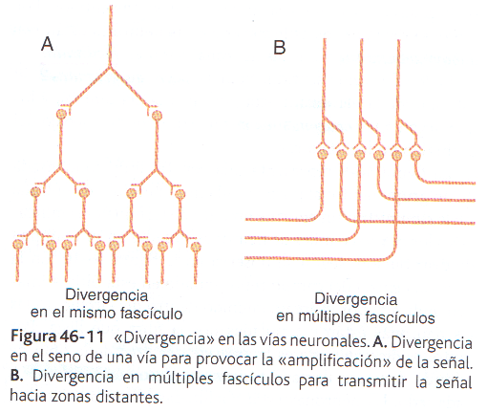
- Existen dos tipos de divergencia:
- La divergencia amplificadora: esto significa sencillamente que una señal de entrada se disemina sobre un número creciente de neuronas a medida que atraviesa sucesivos órdenes de células en su camino.
- La divergencia en múltiples fascículos: en este caso, la transmisión de la señal desde el grupo sigue dos direcciones.

Convergencia de señales:
- La convergencia significa que un conjunto de señales procedentes de múltiples orígenes se reúnen para excitar una neurona concreta.
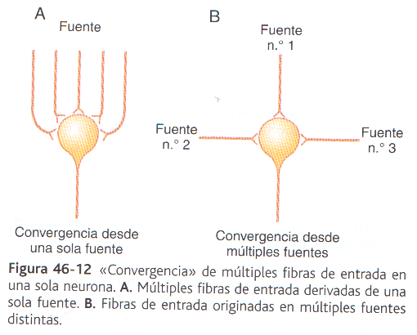
- Existen dos tipos de convergencia:
- La convergencia desde una sola fuente: es decir, numerosos terminales derivados de la llegada de un solo fascículo de fibras que acaban en una misma neurona.
- La convergencia derivada de múltiples fuentes
- La convergencia derivada de múltiples fuentes permite la sumación de información derivada de diversas fuentes y la respuesta resultante reúne el efecto acumulado de todos los diferentes tipos de información.

Circuito neuronal con señales de salidas excitadoras e inhibidoras:
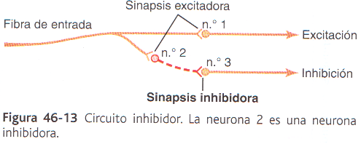
- La fibra de entrada activa directamente la vía de salida excitadora, pero estimula una neurona inhibidora intermedia (neurona 2), que segrega un tipo diferente de sustancia transmisora encargada de inhibir la segunda vía de salida desde el grupo. Este tipo de circuito es característico en el control de todos los pares de músculos antagonistas y se llaman circuito de inhibición recíproca.

Prolongación de una señal por un grupo neuronal: “posdescarga”:
- Una señal que penetra en un grupo suscita una descarga de salida prolongada, llamada posdescarga, cuya duración va desde unos pocos milisegundos hasta muchos minutos después de que haya acabado la señal de entrada.

Posdescarga sináptica:
- Cuando las sinapsis excitadoras descargan sobre la superficie de las dendritas o del soma en una neurona, surge en ella un potencial eléctrico postsináptico que dura muchos milisegundos, especialmente cuando interviene alguna de las sustancias transmisoras sinápticas de acción prolongada.
- Por tanto, como consecuencia de este mecanismo de “posdescarga” sináptica por sí solo, es posible que una única señal de entrada instantánea dé lugar a la emisión de una señal sostenida (una serie de descargas repetidas) de muchos milisegundos de duración.

Circuito reverberante (oscilatorio) como causa de la prolongación de la señal:
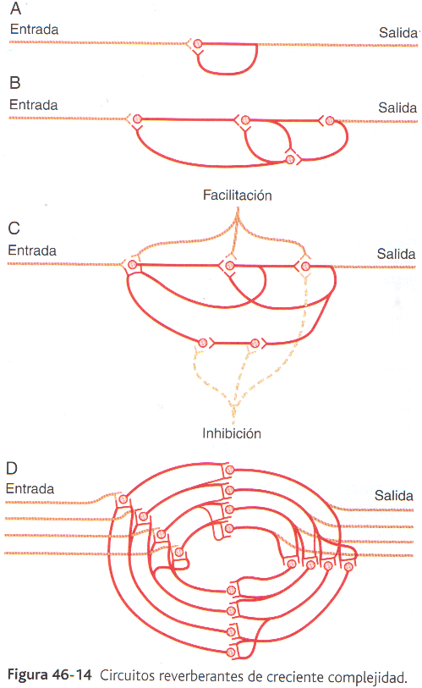
- El circuito reverberante o oscilatorio: está ocasionado por una retroalimentación positiva del circuito neuronal que ejerce una retroalimentación encargada de reexcitar la entrada del mismo circuito. Por consiguiente, una vez estimulado, el circuito puede descargar repetidamente durante mucho tiempo.

Características de la prolongación de la señal en un circuito reverberante:
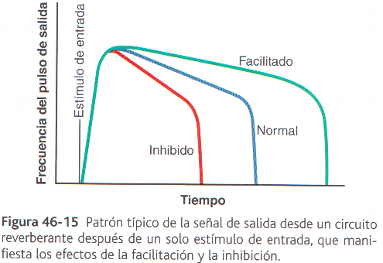
- Al principio de la reverberación la intensidad de la señal de salida suele crecer hasta un valor alto y a continuación disminuye hasta llegar a un punto crítico, en el que súbitamente cesa del todo.
- La causa de esta repentina interrupción de la reverberación reside en la fatiga de las uniones sinápticas que forman el circuito.
- Superando cierto nivel decisivo, la fatiga reduce la estimulación de la siguiente neurona en esta cadena hasta dejar de alcanzar el nivel umbral, por lo que de pronto se desintegra el circuito de retroalimentación.
- La duración de la señal total antes de detenerse también puede controlarse por medio de la inhibición o facilitación del circuito a través de las señales procedentes de otras partes del cerebro.

Emisión de señales continuas desde algunos circuitos neuronales:
- Algunos circuitos neuronales emiten de salida de forma continua, incluso sin señales de entrada excitadoras.
- Al menos dos mecanismos pueden ocasionar este efecto:
- La descarga neuronal intrínseca continua
- Las señales reverberantes continuas

Descarga continua ocasionada por la excitabilidad neuronal intrínseca:
- Las neuronas descargan de forma repetida si el nivel del potencial de membrana excitador sube por encima de un cierto valor umbral.
- Las frecuencias de emisión de impulsos en estas células pueden aumentar si reciben señales excitadoras o disminuir si son inhibidoras.

Señales continuas emitidas desde circuitos reverberantes como medio para transmitir la información:
- Un circuito reverberante que no alcance un grado de fatiga suficiente para detener la reverberación es una fuente de impulsos continuos; y los impulsos excitadores que penetran en el grupo reverberante pueden incrementar la señal de salida, mientras que la inhibición puede reducir o incluso extinguir la señal.
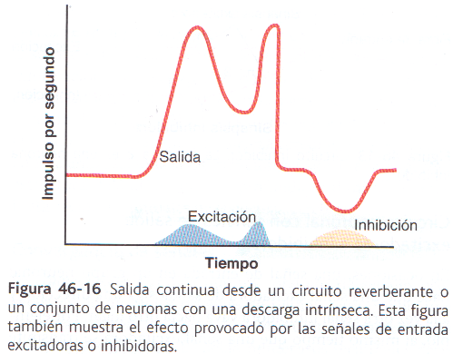
- Estamos frente a una comunicación de la información de tipo onda portadora. Es decir, las señales de control excitadora e inhibidora no son la causa de la señal de salida, sino que controlan su nivel variable de intensidad. Fíjese en que un sistema de onda portadora permite descender la intensidad de la señal lo mismo que aumentarla.

Emisión de señales rítmicas:
- Muchos circuitos neuronales emiten señales de salida rítmicas: por ejemplo, una señal respiratoria rítmica nace en los centros respiratorios del bulbo raquídeo y de la protuberancia.
- Se ha observado que todas o casi todas las señales rítmicas estudiadas derivan de circuitos reverberantes o de una sucesión suya en serie que suministra señales excitadoras o inhibidoras de forma circular desde un grupo neuronal al siguiente.
- Las señales excitadoras o inhibidoras también pueden aumentar o disminuir la amplitud de la señal rítmica emitida.
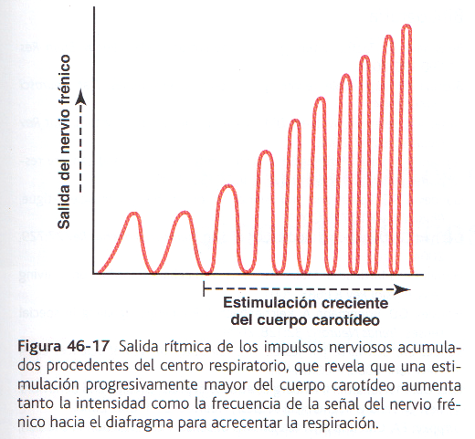

Inestabilidad y estabilidad de los circuitos neuronales:
- Casi cualquier parte del cerebro posee conexiones directas o indirectas con cualquier otra parte y esto crea un serio problema. Si la primera porción excita a la segunda, la segunda a la tercera y así sucesivamente hasta que al final la señal reexcite la primera porción, está claro que una señal excitadora que penetre a cualquier nivel del cerebro detonaría un ciclo continuo de reexcitaciones por todas partes. Tal efecto acontece en amplias regiones cerebrales durante las convulsiones epilépticas. ¿Cómo evita el sistema nervioso central que suceda esto permanentemente? La respuesta reside fundamentalmente en dos mecanismos básicos que funcionan a lo largo de todo el sistema nervioso central:
- Los circuitos de inhibidores
- La fatiga de las sinapsis

Circuitos inhibidores como mecanismo para estabilizar la función del sistema nervioso:
- Dos tipos de circuitos inhibidores sirven para impedir la difusión excesiva de las señales por extensas regiones del encéfalo:
- Los circuitos de retroalimentación inhibidores que vuelven desde el extremo terminal de una vía hacia las neuronas excitadoras iniciales de esa misma vía.
- Ciertos grupos neuronales que ejercen un control inhibidor global sobre regiones generalizadas del cerebro.

Fatiga sináptica como medio para estabilizar el sistema nervioso:
- La fatiga sináptica significa meramente que la transmisión sináptica se vuelve cada vez más débil cuanto más largo e intenso sea el periodo de excitación.
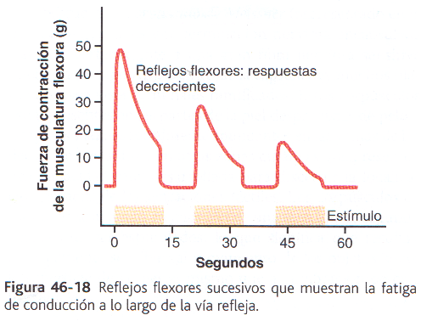

Corrección automática a corto plazo de la sensibilidad de la vía mediante el mecanismo de la fatiga:
- Cuando las vías nerviosas están sometidas a un uso excesivo, suelen acabar fatigándose, por lo que desciende su sensibilidad.
- A la inversa, las que están infrautilizadas se encuentran descansadas y sus sensibilidades aumentan.
- Por lo tanto, la fatiga y su recuperación constituyen un medio importante a corto plazo para moderar la sensibilidad de los diferentes circuitos del sistema nervioso; sirven para mantener los circuitos en operación dentro de unos márgenes de sensibilidad que permitan su funcionamiento eficaz.
Cambios a largo plazo en la sensibilidad sináptica ocasionados por la regulación al alza o a la baja de los receptores sinápticos:
- La sensibilidad a largo plazo de las sinapsis puede cambiar tremendamente si la cantidad de proteínas receptoras presentes en los puntos sinápticos se regula al alza en una situación de baja actividad, y a la baja cuando haya una hiperactividad. El mecanismo de este proceso es el siguiente: las proteínas receptoras están formándose constantemente en el sistema integrado por el retículo endoplásmico y el aparato de Golgi y son introducidas de modo continuo en la membrana sináptica de la neurona receptora.
- Sin embargo, cuando las sinapsis se emplean demasiado de manera que una cantidad excesiva de sustancia transmisora se combina con las proteínas receptoras, muchos de estos receptores quedan inactivos y retirados de la membrana sináptica.

Clasificación de las sensibilidades somáticas:
- La sensibilidad somática es el mecanismo nervioso que recopila la información sensitiva de todo el cuerpo. Estos sentidos se contraponen a las sensibilidades especiales, que aluden específicamente a la vista, el oído, el olfato, le gusto y el equilibrio.
- Las sensibilidades somáticas pueden clasificarse en tres tipos fisiológicos:
- Las sensibilidades somáticas mecanorreceptoras, formada por las sensaciones táctiles y posicionales cuyo estímulo depende del desplazamiento mecánico de algún tejido del organismo.
- Las sensibilidades termorreceptoras, que detectan el calor y el frío.
- La sensibilidad al dolor, que se activan con factores que dañan los tejidos.
- La sensación táctil abarca las sensaciones de tacto, presión, vibración y cosquilleo, y la posicional las sensaciones de posición estática y velocidad de movimiento.

Otras clasificaciones de las sensibilidades somáticas:
- La sensibilidad exterorreceptora es la que procede de la superficie del cuerpo.
- La sensibilidad propiorreceptora es la que tiene que ver con el estado físico del cuerpo.
- La sensibilidad visceral es la que deriva de las vísceras del cuerpo.
- La sensibilidad profunda es la que viene de los tejidos profundos.

Detección y transmisión de las sensaciones táctiles:

Interrelación entre las sensaciones táctiles de contacto, presión y vibración:
- Aunque el tacto, la presión y la vibración suelen clasificarse como sensaciones independientes, todas se detectan mediante los mismos tipos de receptores. Existen tres diferencias principales entre ellas:
- La sensación de tacto en general deriva de la estimulación de los receptores táctiles situados en la piel o en los tejidos inmediatamente por debajo de ella.
- La sensación de presión suele obedecer a la deformación de los tejidos profundos.
- La sensación de vibración resulta de la repetición de señales sensitivas con rapidez, pero recurre a algunos tipos de receptores que también emplean las de tacto y presión.

Receptores táctiles:
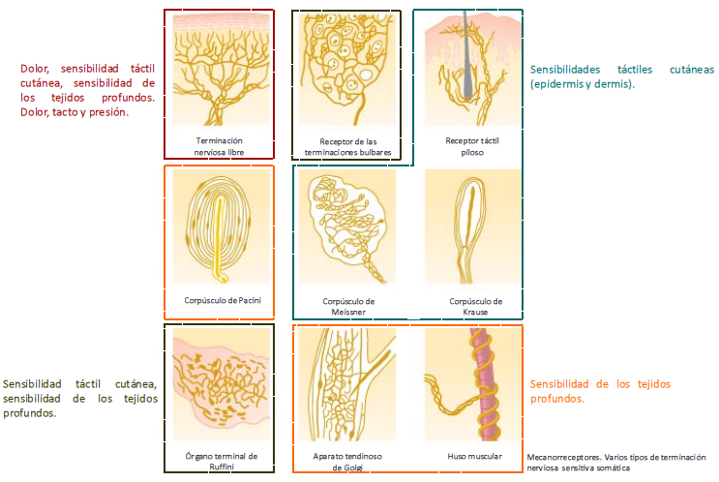
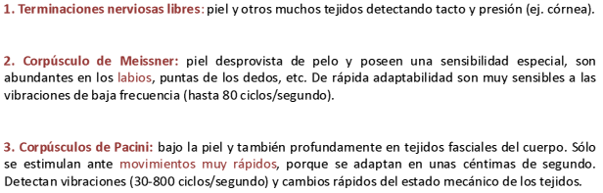
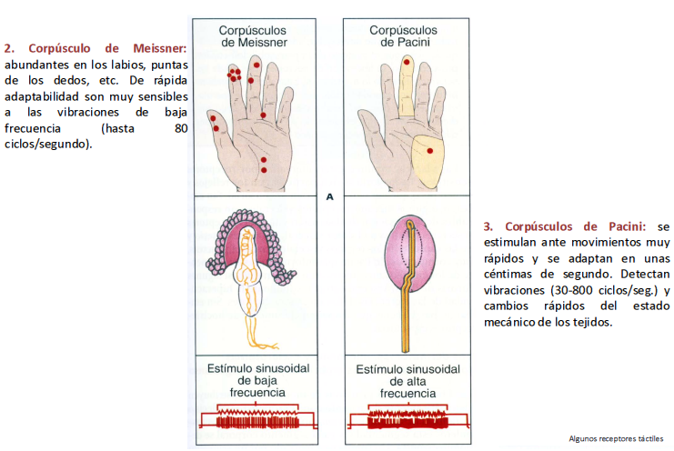
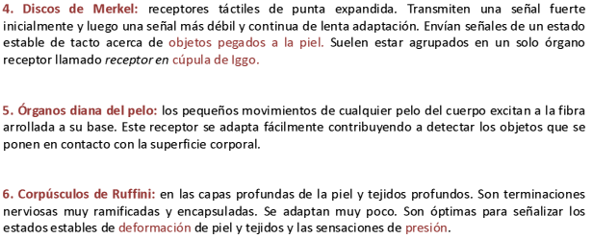
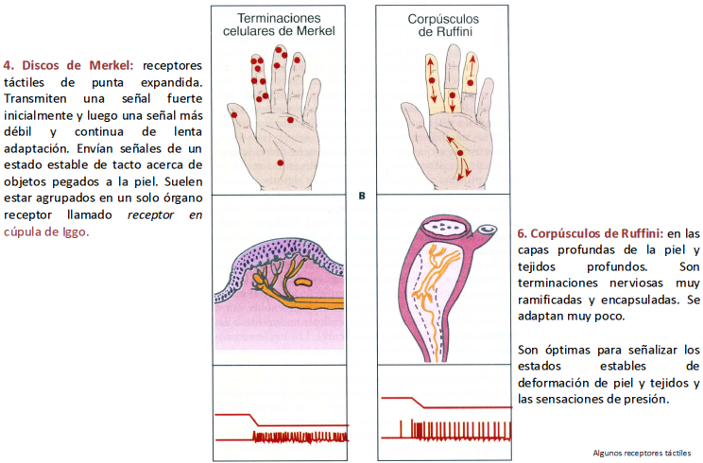
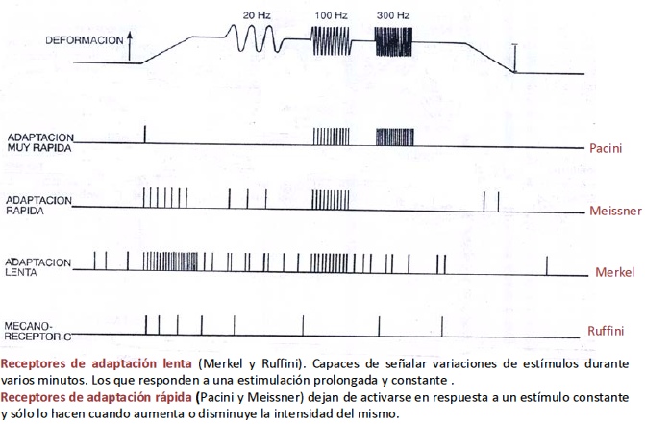

Transmisión de señales táctiles en las fibras nerviosas periféricas:
- Casi todos los receptores sensitivos especializados envían sus señales por fibras nerviosas de tipo A$β$ que poseen una velocidad de transmisión entre 30 y 70 m/s.
- Por el contrario, los receptores táctiles de las terminaciones nerviosas mandan sus señales sobre todo a través de pequeñas fibras mielínicas de tipo A$δ$ que no conducen más que a una velocidad de 5 a 30m/s.
- Algunas terminaciones nerviosas libres para el tacto recurren a fibras amielínicas de tipo C cuyas velocidades oscilan por debajo de 2 m/s.
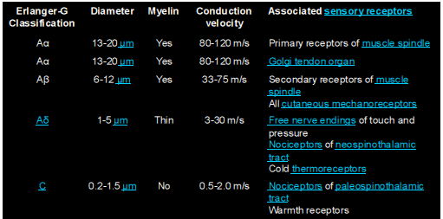
- Por lo tanto, todos los sentidos más decisivos de señales sensitivas, los que permiten determinar la localización exacto sobre la piel, minúsculas gradaciones de intensidad o cambios rápidos en la potencia de la señal sensitiva, se transmiten utilizando las variedades más rápidas de las fibras nerviosas sensitivas de conducción.
- En cambio, los tipos de señal más groseros, como la presión, el tacto poco localizado y especialmente el cosquilleo, recurren a fibras nerviosas muy pequeñas mucho más lentas que necesitan un espacio claramente menor en el haz nervioso que las fibras rápidas.

Detección de la vibración:
- Todos los receptores táctiles participan en la detección de las vibraciones, aunque varíen los que se encarguen de cada frecuencia distinta.

Detección del cosquilleo y el picor por terminaciones nerviosas libres mecanorreceptoras:
- Existen terminaciones nerviosas libres mecanorreceptoras de adaptación rápida y muy sensibles que tan sólo suscitan sensaciones de cosquilleo y de picor.
- Asimismo, estas terminaciones se encuentran casi exclusivamente en las capas superficiales de la piel, que también es el único tejido desde el que suelen poder despertarse estos fenómenos.
- Dichas sensaciones se transmiten por fibras amielínicas muy pequeñas de tipo C semejantes a las que se encargan del dolor de tipo lento y continuo.

Vías sensitivas para la transmisión de señales somáticas en el sistema nervioso central:
- Casi toda la información sensitiva procedentes de los segmentos somáticos corporales penetra en la médula espinal a través de las raíces dorsales de los nervios raquídeos.
- Sin embargo, desde su punto de entrada estas señales son transmitidas por la médula y más tarde por el encéfalo a través de una de las dos vías sensitivas alternativas siguientes:
- El sistema de la columna dorsal-lemnisco medial
- El sistema anterolateral
- Estos dos caminos vuelven a reunirse parcialmente a nivel del tálamo.
- El sistema de la columna dorsal-lemnisco medial como su nombre da a entender, transporta señales en sentido ascendente básicamente por las columnas dorsales de la médula hacia el bulbo raquídeo en el encéfalo. A continuación, después de hacer sinapsis y cruzar al lado opuesto a este nivel siguen subiendo a través del tronco del encéfalo hasta el tálamo del lemnisco medial.
- Por el contrario, las señales del sistema anterolateral nada más entrar en la médula espinal procedentes de las raíces dorsales de los nervios raquídeos, hacen sinapsis en las astas dorsales de la sustancia gris medular, después cruzan al lado opuestos y ascienden a través de sus columnas blancas anterior y lateral. Su terminación se produce a todos los niveles de la parte inferior del tronco del encéfalo y en el tálamo.
- El sistema de la columna dorsal-lemnisco medial está compuesto por fibras nerviosas mielínicas grandes que transmiten señales hacia el cerebro a una velocidad de 30 a 110 m/s, mientras que el sistema anterolateral está integrado por fibras mielínicas más pequeñas cuya velocidad de transmisión oscila desde unos pocos metros por segundo hasta 40 m/s.
- Otra diferencia entre estos dos sistemas estriba en que las fibras nerviosas presentan un acusado grado de orientación espacial con respecto a su origen en el caso de la columna dorsal-lemnisco medial, mientras que el sistema anterolateral permite una orientación espacial mucho menor.
- El sistema anterolateral posee una capacidad especial de la que carece del sistema dorsal: la propiedad de transmitir un amplio espectro de modalidades sensitivas. El sistema dorsal se encuentra limitado a tipos puntuales de sensibilidad mecanorreceptora.

Sistema de la columna dorsal-lemnisco medial:
- Sensaciones de tacto que requieren un alto grado de localización del estímulo.
- Sensaciones de tacto que requieren la transmisión de una fina gradación de intensidades
- Sensaciones fásicas, como la vibratorias.
- Sensaciones que indiquen un movimiento contra la piel.
- Sensaciones posicionales desde las articulaciones.
- Sensaciones de presión relacionadas con una gran finura en la estimación de su intensidad.

Sistema anterolateral:
- Dolor.
- Sensaciones térmicas.
- Sensaciones de presión y de tacto grosero capaces únicamente de una burda facultad de localización sobre la superficie corporal.
- Sensaciones de cosquilleo y de picor.
- Sensaciones sexuales.

Transmisión por el sistema de la columna dorsal-lemnisco medial:

Anatomía del sistema de la columna dorsal-lemnisco medial:
- Al penetrar en la médula espinal a través de las raíces dorsales de los nervios raquídeos, las grandes fibras mielínicas procedentes de los Mecanorreceptores especializados se dividen casi de inmediato para dar lugar a una rama medial y una rama lateral.
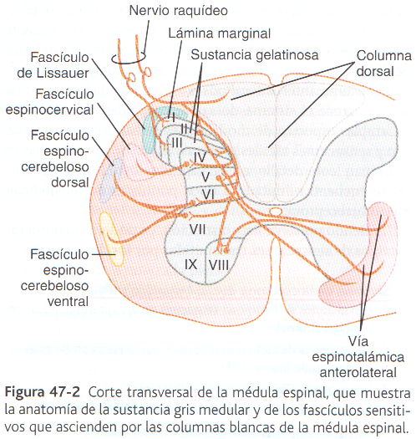
- La rama medial gira primero en este sentido y después hacia arriba por la columna dorsal, siguiendo su avance a través de esta vía durante todo su trayecto hasta el encéfalo.
- La rama lateral penetra en el asta dorsal de la sustancia gris medular y a continuación se divide muchas veces para suministrar terminales que hagan sinapsis con las neuronas locales en su porción intermedia y anterior. Las neuronas locales cumplen a su vez tres funciones:
- Una parte fundamental de ellas emite fibras que entran en las columnas dorsales de la médula y después ascienden hacia el encéfalo.
- Muchas de las fibras son muy cortas y acaban a nivel local en la sustancia gris de la médula espinal para producir los reflejos locales de esta estructura.
- Otras dan origen a los fascículos espinocerebelosos.

La vía de la columna dorsal-lemnisco medial:
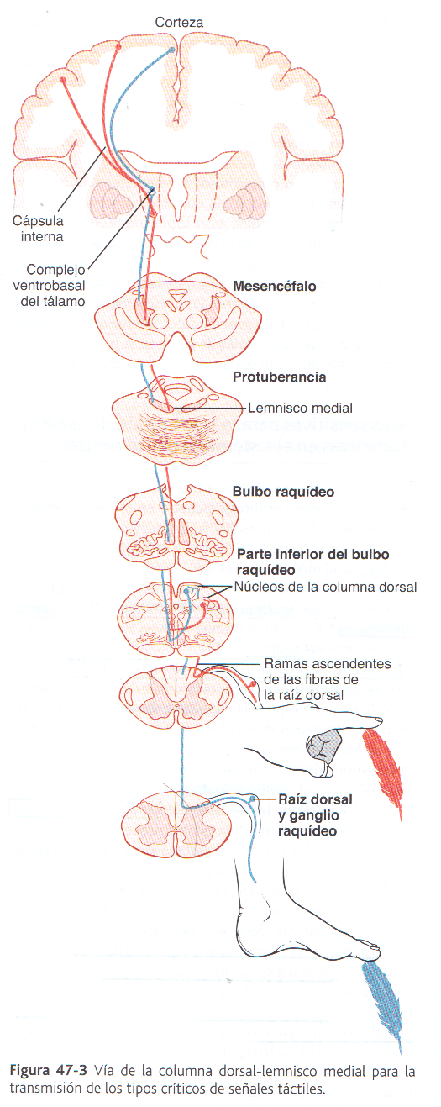
- Las fibras nerviosas que penetran en las columnas dorsales siguen su trayecto sin interrupción hasta la zona dorsal del bulbo raquídeo, donde hacen sinapsis en los núcleos de la columna dorsal (los núcleos cuneiforme y grácil).
- Desde aquí, las neuronas de segundo orden se decusan de inmediato hacia el lado opuesto del tronco del encéfalo y continúan ascendiendo a través de los lemniscos mediales hasta el tálamo.
- En su recorrido por el encéfalo, otras fibras nuevas procedentes de los núcleos sensitivos del nervio trigémino se incorporan a cada lemnisco medial; estas fibras desempeñan las mismas funciones sensitivas para la cabeza que las fibras de la columna dorsal para el cuerpo.
- En el tálamo, las fibras del lemnisco medial terminan en la zona talámica de relevo sensitivo, llamada complejo ventrobasal.
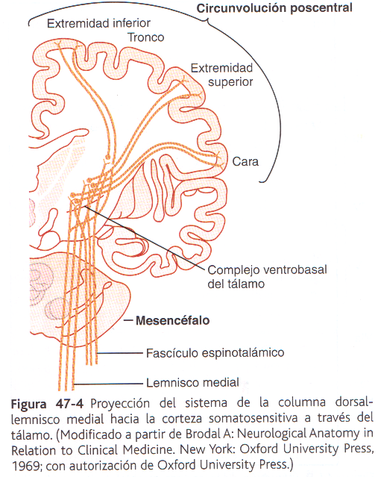
- Desde este punto, las fibras nerviosas de tercer orden proyectan, sobre todo hacia la circunvolución poscentral de la corteza cerebral, que recibe el nombre de área sensitiva somática I, estas fibras también proyectan hacia un área más pequeña en la corteza parietal lateral llamada área somática II.

Orientación espacial de las fibras nerviosas en el sistema de la columna dorsal-lemnisco medial:
- En las columnas dorsales de la médula espinal, las fibras de las porciones inferiores del organismo quedan situadas hacia el centro de la médula, mientras que las que entran en ella a niveles segmentarios paulatinamente superiores forman capas sucesivas más laterales.
- En el tálamo, esta orientación espacial distinta aún se conserva, estando representado el extremo caudal del cuerpo en las porciones más laterales del complejo ventrobasal y la cabeza y la cara en sus zonas mediales.
- Debido al cruce que experimentan los lemniscos en el bulbo raquídeo, el lado izquierdo del cuerpo queda representado a la derecha en el tálamo y el derecho a la izquierda.

Corteza somatosensitiva:
- La corteza cerebral humana manifiesta su división en unas 50 zonas distintas llamadas áreas de Brodmann según su diferente estructura histológica.
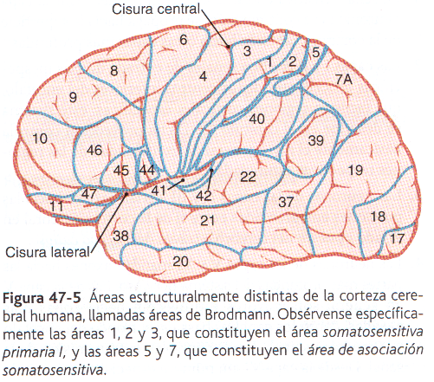
- La gran cisura central (también llamada surco central) que se extiende en sentido horizontal cruzando el cerebro.
- En general, las señales sensitivas pertenecientes a cualquier modalidad de sensación terminan en la corteza cerebral inmediatamente por detrás de la cisura central. Y, también a grandes rasgos, la mitad anterior del lóbulo parietal se ocupa casi por completo de la recepción de interpretación de las señales somatosensitivas; pero la mitad posterior aporta unos niveles aún más altos de interpretación.
- Las señales visuales acaban en el lóbulo occipital, y las señales auditivas terminan en lo lóbulo temporal.
- Por el contrario, aquella porción de la corteza cerebral queda delante de la cisura central y constituye la mitad posterior del lóbulo frontal se llama corteza motora y está dedicada casi a su integridad a controlar las contracciones musculares y los movimientos del cuerpo.

Áreas somatosensitivas I y II:
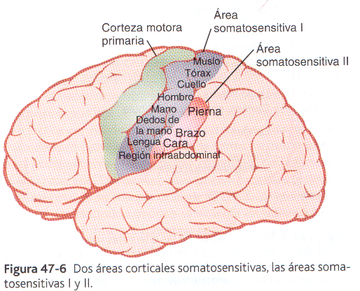
- Está imagen muestra dos áreas sensitivas independientes en el lóbulo parietal anterior, llamadas áreas somatosensitivas I y área somatosensitiva II.
- La razón de esta división en dos radica en que la orientación espacial de las diferentes partes del cuerpo es distinta y particular en cada una de ellas.
- Sin embargo, el área somatosensitiva I es mucho más extensa e importante que el área somatosensitiva II.
- Otra diferencia entre ambas áreas es que el área somatosensitiva I presenta un grado acusado de localización de las diferentes porciones corporales; en cambio el grado de localización es escaso en el área somatosensitiva II.

Orientación espacial de las señales procedentes de distintas partes del cuerpo en el área somatosensitiva I:
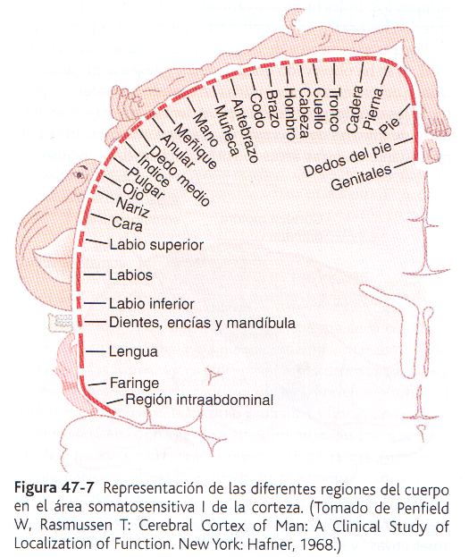
- Esta imagen ofrece un corte transversal a través del cerebro a nivel de la circunvolución poscentral, que contiene las representaciones de las diversas partes del organismo en regiones particulares del área somatosensitiva I.
- Cada lado de la corteza recibe información sensitiva casi exclusivamente del lado corporal opuesto.
- Algunas regiones están representadas por grandes zonas en la corteza somática, (la mayor corresponde a los labios, seguida por la cara y el pulgar), mientras el tronco y la parte inferior del cuerpo está representados por una zona relativamente pequeña.
- Los tamaños de estos territorios son directamente proporcionales al número de receptores sensitivos especializados en cada zona periférica respectiva del organismo.

Capas de la corteza somatosensitiva y su función:
- La corteza cerebral contiene seis capas de neuronas:
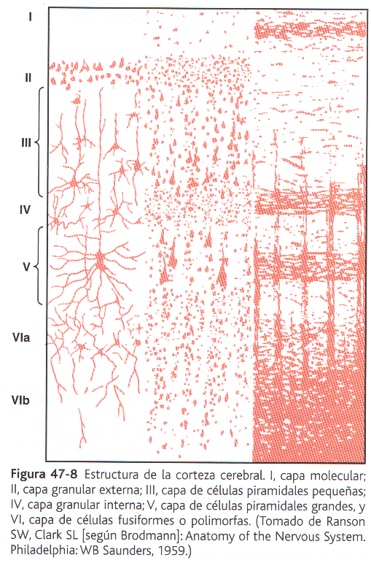
- Cada capa ejecuta funciones diferentes:
- La señal sensitiva entrante excita en primer lugar a la capa neuronal IV; a continuación, se propaga hacia la superficie de la corteza y también hacia otras capas más profundas.
- Las capas I y II reciben señales de entrada difusas inespecíficas procedentes de los centros inferiores del encéfalo, que facilitan regiones corticales específicas. Dicha proyección controla básicamente el nivel general de excitabilidad de las regiones respectivas estimuladas.
- Las neuronas de las capas II y III envían axones hacia las porciones emparentadas entres sí de la corteza cerebral en el lado opuesto del cerebro a través del cuerpo calloso.
- Las neuronas de las capas V y VI mandan axones hacia las partes más profundas del sistema nervioso. Las de la capa V en general son mayores y proyectan hacia zonas más alejadas, como los ganglios basales, el tronco del encéfalo y la médula espinal, donde controlan la transmisión de la señal. Desde la capa VI, un número especialmente grande de axones se extiende hacia el tálamo, suministrando señales corticales, que interaccionan con las señales sensitivas de entrada que llegan al tálamo, y sirven para regular sus niveles de excitadores.

La corteza sensitiva está organizada en columnas verticales de neuronas; cada columna detecta un lugar sensitivo diferente en el cuerpo con una modalidad sensitiva específica:
- Desde el punto de vista funcional, las neuronas de la corteza somatosensitiva están dispuestas formando columnas verticales que se extienden a lo largo de las seis capas corticales, con un diámetro de 0,3 a 0,5 mm y un contenido de 10000 somas neuronales.
- Cada una de estas columnas se dedica a una sola modalidad sensitiva específica.
- En la capa IV, donde llegan primero las señales sensitivas de entrada a la corteza, las columnas neuronales funcionan casi separadas por completo una de otra. A otros niveles, se producen interacciones que sirven para iniciar el análisis de los significados portados por las señales sensitivas.

Funciones del área somatosensitiva I:
- La resección bilateral generalizada del área somatosensitiva I provoca la desaparición de los siguientes tipos de evaluación sensitiva:
- La persona es incapaz de localizar las diversas sensaciones de forma diferenciada en las distintas partes del cuerpo. Sin embargo, sí puede hacerlo de un modo rudimentario, como en una mano concreta, en un gran nivel del tronco o en una de las piernas. Por tanto, está claro que el tronco del encéfalo, el tálamo y porciones de la corteza que normalmente no se consideran relacionadas con la sensibilidad somática pueden lograr cierto grado de localización.
- La persona es incapaz de valorar un grado crítico de presión sobre el cuerpo.
- La persona es incapaz de valorar el peso de los objetos.
- La persona es incapaz de valorar las formas o la configuración de los objetos. Esto se llama astereognosia.
- La persona es incapaz de valorar la textura de los materiales porque este tipo de evaluación depende de sensaciones muy críticas originadas por el movimiento de los dedos sobre la superficie que se pretende explorar.
- Ante una ausencia específica sólo del área somatosensitiva I, aún se conserva la apreciación de estas modalidades sensitivas en lo que atañe a su cantidad y su intensidad. Pero las sensaciones están poco delimitadas, lo que indica que la localización del dolor y la temperatura dependen enormemente para rastrear su fuente del mapa topográfico corporal existente en el área somatosensitiva I.

Áreas de asociación somatosensitiva:
- Las áreas 5 y 7 de Brodmann de la corteza cerebral, situadas en la corteza parietal detrás del área somatosensitiva I ocupan un lugar importante en la labor de descifrar los significados más profundos de la información sensitiva en las áreas somatosensitivas. Por tanto, se las denomina áreas de asociación somatosensitiva.
- Parece claro que su función consiste en combinar información procedente de múltiples puntos repartidos por el área somatosensitiva primaria para desvelar su significado.

Efecto de la resección del área de asociación somatosensitiva: amorfosíntesis:
- Cuando se elimina el área de asociación somatosensitiva en un lado del cerebro, la persona pierde la capacidad de reconocer objetos y formas complejas percibidos por el lado opuesto del cuerpo.
- Además, se ve privada de su gran parte del sentido de la forma correspondiente a su propio cuerpo o a las partes corporales pertenecientes al lado contrario.
- Este complejo déficit sensitivo se llama amorfosíntesis.

Características generales de la transmisión y el análisis de las señales en el sistema de la columna dorsal-lemnisco medial:

Circuito neuronal básico en el sistema de la columna dorsal-lemnisco medial:
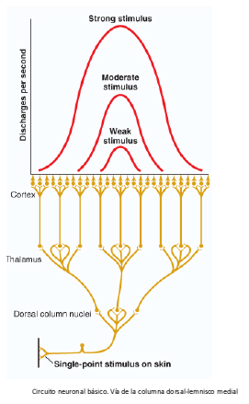
- La organización básica que presenta el circuito neuronal de la vía de las columnas dorsales en la médula espinal, poniendo de manifiesto que existe una divergencia en cada etapa sináptica.
- Las curvas de la parte superior de la imagen indican que las neuronas corticales con mayor grado de descarga son las que ocupan una zona central del “campo” cortical correspondiente a cada receptor respectivo.
- Por tanto, un estímulo débil sólo causa el disparo de las neuronas más centrales.
- Otro más intenso provoca el disparo de más neuronas aún, pero las del centro descargan a una frecuencia considerablemente superior que las que se encuentran más alejadas.

Distinción entre dos puntos:
- En la yema de los dedos pueden distinguirse normalmente dos puntos independientes incluso cuando las agujas se acercan hasta 1 a 2 mm de distancia.
- Sin embargo, en la espalda, normalmente han de estar separadas de 30 a 70 mm antes de llegar a detectarse dos puntos distintos.
- La razón de esta discrepancia reside en la cantidad diferente de receptores táctiles especializados que existe entre estas dos regiones.
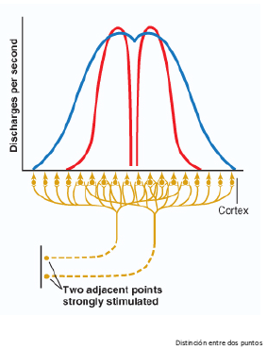
- La curva azul indica el patrón espacial de la activación cortical cuando los dos puntos de la piel son estimulados a la vez.
- Obsérvese que la zona de excitación resultante posee dos máximos independientes. Estos dos picos, separados por un valle, permiten que la corteza sensitiva detecte la presencia de dos puntos de estimulación, en vez de uno solo.
- La capacidad del sistema sensitivo para distinguir esta situación experimenta la poderosa influencia de otro mecanismo, la inhibición lateral, según se explica en el próximo apartado.

Efecto de la inhibición lateral (también denominada inhibición circundante) que incrementa el grado de contraste en el patrón espacial percibido:
- Prácticamente todas las vías sensitivas, al excitarse, dan origen simultáneamente a señales inhibidoras laterales; estas se propagan hacia los lados de la señal excitadora e inhiben las neuronas adyacentes.
- La importancia de la inhibición lateral reside en que bloquea la dispersión lateral de las señales excitadoras y, por tanto, acentúa el grado de contraste en el patrón sensitivo percibido por la corteza cerebral.

Sensibilidad vibratoria:
- Las señales vibratorias presentan un carácter repetitivo rápido.
- Estas señales sólo se transmiten por la vía de la columna dorsal.

Interpretación de la intensidad de los estímulos sensitivos:
- A una intensidad baja, un pequeño cambio incrementa notablemente el potencial, mientras que a los niveles altos, el potencial de receptor sólo sufre ya aumentos ligeros.
- Por tanto, el receptor es capaz de medir con precisión cambios sumamente minúsculos del estímulo a unos niveles de intensidad bajos, pero a niveles altos la modificación ha de ser mayor para suscitar el mismo grado de cambio en el potencial de receptor.
- Pero a nivel que se eleva su intensidad, también van estimulándose muchas más células ciliadas alejándose en cada dirección del punto de máxima vibración.
- Por lo tanto, las señales se transmiten por un número cada vez mayor de fibras nerviosas, lo que constituye otro mecanismo añadido por el que se comunica la intensidad del estímulo al sistema nervioso central.
- Estos métodos, permiten que algunos sistemas sensitivos operen con una fidelidad razonable a unos niveles de intensidad del estímulo que presentan variaciones hasta millones de veces.

Sensibilidades posicionales:
- Las sensibilidades posicionales también se denominan a menudo sensibilidades propiorreceptoras y pueden dividirse en dos subtipos:
- Sensibilidad posicional estática, que significa la percepción consciente de la orientación de las diferentes partes del cuerpo unas respecto a otras.
- Velocidad de la sensibilidad al movimiento, también llamada cinestesia o propiorrecepción dinámica.

Receptores sensitivos posicionales:
- El conocimiento de la posición, tanto estática como dinámica, depende de la información sobre el grado de angulación e todas las articulaciones en cualquier de los planos y sus velocidades de cambio.
- En el caso de los dedos de la mano, donde los receptores cutáneos son muy abundantes, se cree que hasta la mitad de la identificación posicional depende de su detección.
- A la inversa, en la mayoría de las articulaciones grandes del cuerpo, los receptores profundos cobran mayor transcendencia.
- Entre los receptores más relevantes que sirven para determinar la angulación articular en el recorrido medio del movimiento figuran los husos musculares. También resultan importantísimos como medio de control muscular.
- EN la angulación extrema de una articulación, el estiramiento de los ligamentos y los tejidos profundos que la rodean constituyen un factor añadido importante para determinar la posición. Los tipos de terminaciones sensitivas utilizadas con este fin son los corpúsculos de Pacini, las terminaciones de Ruffini y otros receptores semejantes a los tendinosos de Golgi que aparecen en los tendones musculares.
- Los corpúsculos de Pacini y los husos musculares están especialmente adaptados para detectaruna velocidad de cambio rápida.

Procesamiento de la información sobre la sensibilidad posicional en la vía de la columna-lemnisco medial:
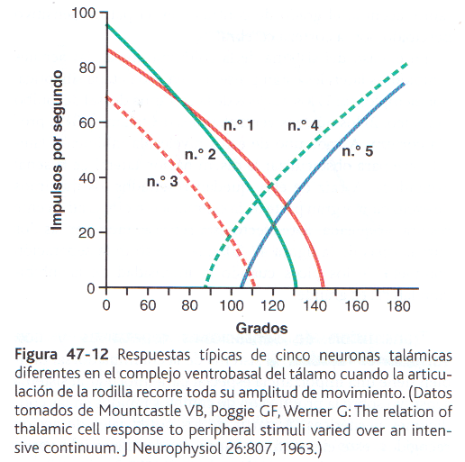
- Las neuronas talámicas que responden a la rotación articular pertenecen a dos categorías:
- Las que presentan la máxima estimulación cuando la articulación se halla en rotación plena.
- Las que la presentan cuando está en la rotación mínima.
- Por lo tanto, las señales procedentes de cada receptor articular se emplean para decirle al psiquismo cuál es el grado de rotación de una articulación.

Transmisión de señales sensitivas menos esenciales por la vía anterolateral:
- La vía anterolateral, encargada de la transmisión de señales sensitivas ascendentes por la médula espinal y en dirección al encéfalo, transporta unos tipos que no requieren una localización muy diferenciada de la fuente de origen ni tampoco una distinción en cuanto a las gradaciones finas de intensidad.

Anatomía de la vía anterolateral:
- Las fibras anterolaterales de la médula espinal se originan todas en las láminas I, IV, V, VII del asta dorsal.
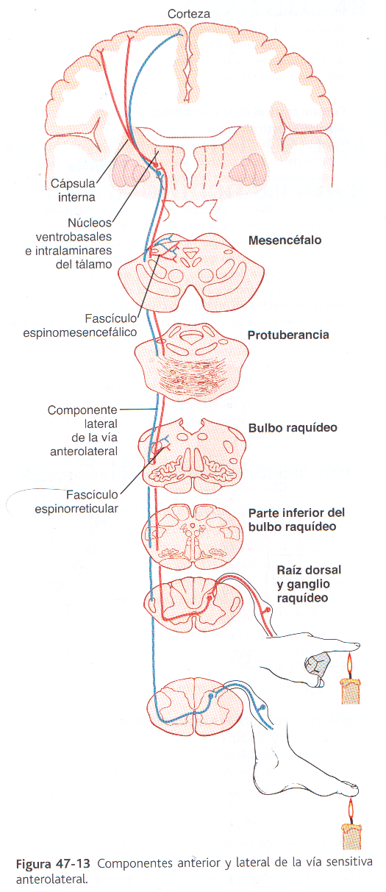
- Las fibras anterolaterales cruzan de inmediato por la comisura anterior de la médula hacia las columnas blancas anterior y lateral del lado opuesto, donde giran en sentido ascendente hacia el encéfalo a través de los fascículos espinotalámicos y lateral.
- La estación terminal superior de los dos fascículos espinotalámicos básicamente es doble:
- A través de los núcleos de la formación reticular en el tronco del encéfalo
- En dos complejos nucleares diferentes del tálamo, el complejo ventrobasal y los núcleos intralaminares.

Características de la transmisión por la vía anterolateral:
- En general, los mismos principios que sirven para el sistema de la columna dorsal-lemnisco medial se aplican a la transmisión por la vía anterolateral, exceptuando las siguientes diferencias:
- La velocidad de transmisión sólo llega a un tercio o la mitad de la que posee el sistema de la columna dorsal-lemnisco medial, y oscila entre 8 y 40 m/s.
- El grado de localización espacial de las señales es escaso.
- El grado de las intensidades también es mucho menos precisa.
- La capacidad para transmitir señales que se repitan o varíen con rapidez es mala.

Algunos aspectos especiales del funcionamiento somatosensitivo:

Función del tálamo en la sensibilidad somática:
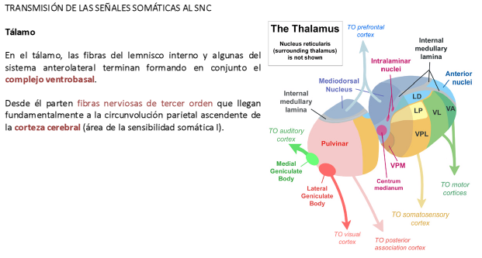
- El tálamo (lo mismo que otros centros inferiores) posee una pequeña capacidad de distinguir las sensaciones táctiles, aun cuando normalmente se dedica sobre todo a transmitir este tipo de información hacia la corteza.
- Hay buenas razones para pensar que la parte baja del tronco del encéfalo, el tálamo y otras regiones basales del encéfalo emparentadas con ellas representan un papel dominante en el discernimiento de las sensibilidades.

Control cortical de la sensibilidad sensitiva: señales “corticófugas”:
- Las señales corticófugas siguen un sentido retrógrado desde la corteza cerebral hacia las estaciones de revelo sensitivo inferiores del tálamo, el bulbo raquídeo y la médula espinal; se encargan de controlar la intensidad de la sensibilidad que presentan las entradas sensitivas.
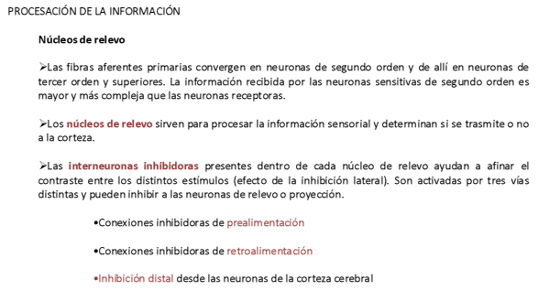
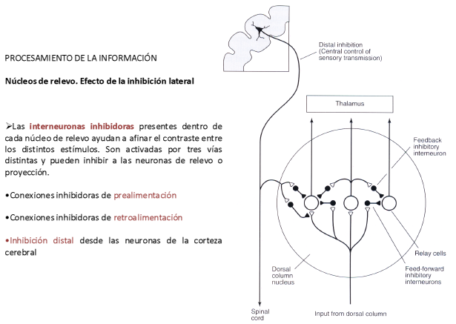
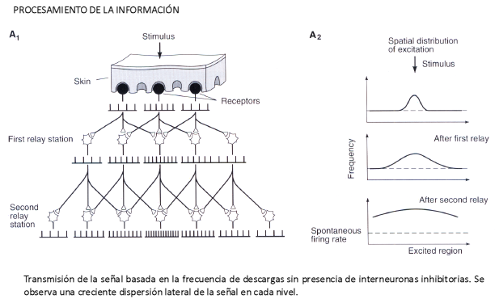
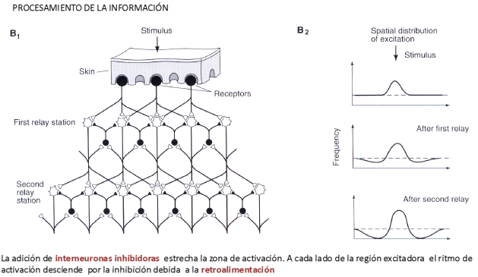
- Las señales corticófugas tienen un carácter inhibidor casi en su integridad, de modo que cuando la intensidad de la entrada sensitiva adquiere demasiado volumen, su intervención reduce la transmisión automáticamente en los núcleos de revelo.
- Esto genera dos efectos:
- Disminuye la dispersión lateral de las señales sensitivas hacia las neuronas adyacentes y, por tanto, acentúa el grado de nitidez en el patrón de la señal.
- Mantiene al sistema sensitivo operando dentro de unos márgenes de sensibilidad que no son tan bajos como para que las señales resulten inútiles ni tan altos como para que el sistema quede anegado por encima de su capacidad para diferenciar los patrones sensitivos.

Campos segmentarios de la sensación: dermatomas:
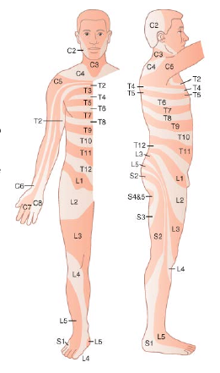
- Cada nervio raquídeo se encarga de un “campo segmentario” de la piel denominado dermatoma.
- No son campos nítidamente definidos, sino que existen un gran solapamiento entre un campo y otro.

